KILPAILUKUTSU

Tervetuloa Varkauden Urheiluratsastajat ry:n järjestämiin kouluratsastuksen 1-tason kilpailuihin, jotka ovat samalla VUR:n seuranmestaruudet, sunnuntaina 18.10.15 alk. klo 9, Varkauden Ratsastuskeskukselle.

Luokka 1 A-merkin kouluohjelma 2006, avoin VUR:n jäsenille, A-tason mestaruus
Luokka 2 B-merkin kouluohjelma 2010, avoin VUR:n jäsenille, B-tason mestaruus
Luokka 3 C-merkin kouluohjelma 1997, avoin VUR:n jäsenratsukoille, jotka eivät ole osallistuneet 2-tason kilpailuihin, C-tason mestaruus

Erityismääräyksiä:
- Ilmoittautumiset viimeistään ma 12.10.. lämpiön seinällä olevaan listaan tai tekstiviestillä Raija Paloranta p.040 542 4900. Peruutukset tehtävä ilmoittautumisajan sisällä samaan puhelinnumeroon.
- Ratsastajan on oltava Varkauden Urheiluratsastajat ry:n jäsen.
- Lähtömaksu 10 €/luokka, hevosen vuokra Varkauden Ratsastuskeskuksen hevosista 10 €/rata.
- Siisti asu, luokissa 1,2 kannukset pakolliset. Luokassa 3 raippa tai kannukset, ei molempia.
- Palkintoina ruusukkeet sekä voittajalle esinepalkinto.
- Kilpailuissa sallitaan max 3 starttia/hevonen
- Kilpailuissa noudatetaan SRL:n sääntöjä soveltuvin osin.
- Lähtölistat VUR:n nettisivuilla www.vur.fi lauantaina 17.10. klo 12.
- Kilpailupaikalla on hyvä kanttiini.
- Pakkasraja kilpailuissa -18°C.
- Järjestäjä pidättää oikeuden muutoksiin.

TERVETULOA KILPAILEMAAN!

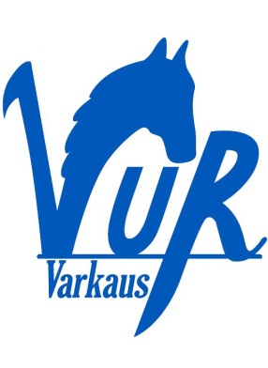
Varkauden Urheiluratsastajat ry Varkauden Ratsastuskeskus

